室外夜景照明光污染
分析报告
工程名称
设计编号：编号

工程地点 | ： | 工程地点
建设单位 | ： | 建设单位
设计单位 | ： | 设计单位
设计人 | ：
校对人 | ：
审定人 | ：
报告日期 | : | 报告日期

采用软件 | ：软件 | 
软件版本 | ：20240101(SP1)
正版授权码 | ：/*/*/*/*/*/*/*/*
研发单位 | ：北京绿建软件股份有限公司

目 录
1. 项目概况 3
2. 分析依据 3
2.1 评价依据 3
2.2 标准要求 3
3. 技术路线 4
3.1 灯具数据 4
3.2 灯具配光曲线 5
3.3 安装位置 6
3.4 计算模型 7
4. 夜景照明分析 7
4.1 夜景照明对居室的影响 8
4.2 室外显示屏平均亮度 9
5. 评价结论 10

项目概况
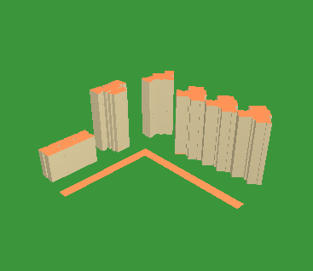
图 1模型观察
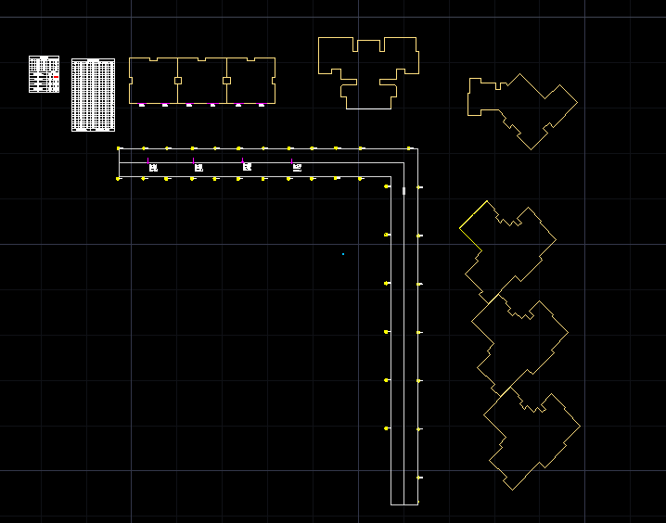
图 2总平面图

分析依据

评价依据
- 《绿色建筑评价标准》GB/T 50378-2019 (2024年版)；
- 《城市夜景照明设计规范》JGJ/T 163-2008；
- 《室外照明干扰光限值规范》GB/T 35626-2017；
- 《绿色建筑评价标准技术细则》2019；
- 委托方提供的项目总平面图、建筑设计图纸、设计效果图等图纸资料；
- 委托方提供的其它相关资料。

标准要求
- 《绿色建筑评价标准》 GB/T 50378-2019（2024年版）
8.2.7 建筑室外照明及显示屏避免产生光污染，评价总分值为10分，并按下列规则分别评分并累计：
1 在居住空间窗户外表面产生的垂直照度不大于8.2.7-1规定的最大允许值，得5分。
表1 居住空间窗户外表面的垂直照度最大允许值
照明技术参数 | 应用条件 | 环境区域
照明技术参数 | 应用条件 | E2 | E3 | E4
垂直面照度  Ev（lx） | 非熄灯时段 | 2 | 5 | 10
垂直面照度  Ev（lx） | 熄灯时段 | 0* | 1 | 2
注：*对于公共（道路）照明灯具产生的影响，此值提高到1 lx。

2 建筑室外设置的显示屏表面平均亮度不大于表8.2.7-2的规定，且车道和人行道两侧未设置动态模式显示屏，得5分。
表2 显示屏表面平均亮度限值
照明技术参数 | 环境区域
照明技术参数 | E2 | E3 | E4
平均亮度（cd/m²） | 200 | 400 | 600

条文中对环境区域划分依据国家标准《室外照明干扰光限制规范》GB/T35626-2017和行业标准《城市夜景照明设计规范》JGJ/T163-2008，具体见下表：
表3 城市环境亮度区域划分
编号 | 区域说明 | 示例
E0 | 天然暗环境区 | 国家公园、自然保护区和天文台所在地区等
E1 | 暗环境区 | 无人居住的乡村地区等
E2 | 低亮度环境区 | 低密度乡村居住区等
E3 | 中等亮度环境区 | 城乡居住区等
E4 | 高亮度环境区 | 城市或城镇中心和商业区等
根据上述规则，本项目所在地属于E4区域，参照E4区域规定值进行达标判定。

技术路线
室外夜景照明光污染是指由于室外夜景照明所产生的干扰光或过量的光辐射，对人类、生态环境和天文观测等造成的负面影响。为避免光污染的产生，在夜景照明设计中应选择适宜的灯具，确保在满足照明要求的前提下减小灯具功率。同时，需合理布置灯具的安装位置，以减少光污染的影响：
- 玻璃幕墙、铝塑板墙、釉面砖墙或其他具有光滑表面的建筑物不宜采用投光照明设计；
- 对于住宅、宿舍、教学楼等场所，应避免使用泛光照明；
- 在住宅小区的室外照明中，尽量避免将灯具安装在邻近住宅窗户附近；
- 绿化景观的投光照明应尽量采用间接式投光，以减少光线的直射；
- 在满足照明要求的前提下，尽量减小灯具功率。

灯具数据
本项目进行夜景照明光污染分析时，根据项目设计图纸情况进行灯具布置，项目选用灯具的具体信息详见下表：
表4 灯具参数
名称 | 数量 | 形状 | 功率W | 厂商
景观路灯 | 78 | 球形 | 50

安装位置
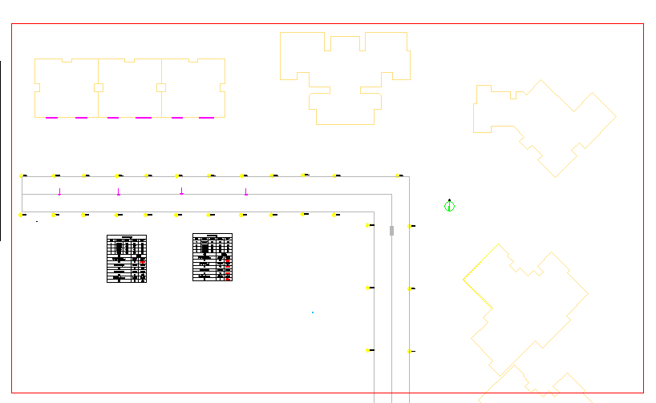
图 3灯具安装位置平面图

计算模型
本报告根据景观电气设计图纸及其他相关资料采用绿建斯维尔采光分析Dali软件建立室外夜景照明分析模型。本项目室外夜景照明分析模型如下：
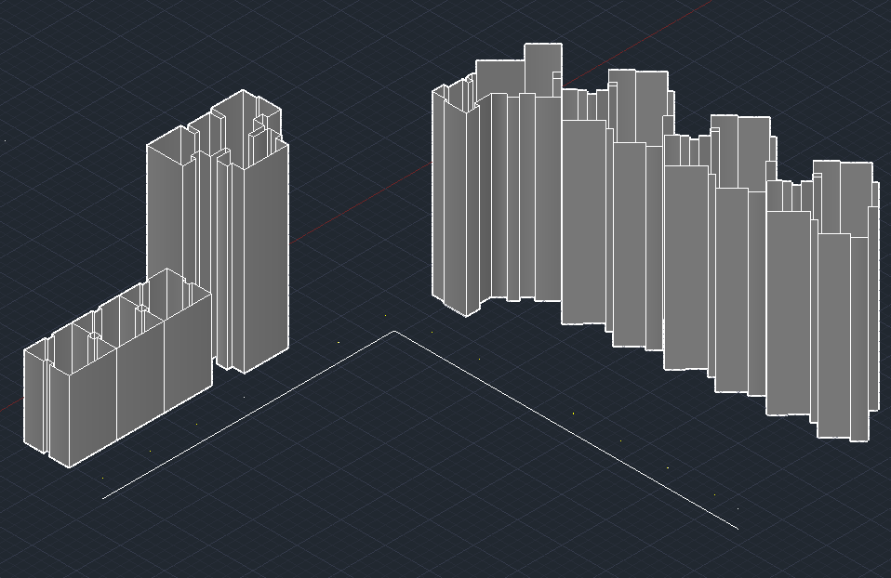
图 4夜景照明渲染图

夜景照明分析

夜景照明对居室的影响
灯具照射方向朝向居室窗户将对居住者的生活产生影响。《室外照明干扰光限制规范》GB/T 35626和《城市夜景照明设计规范》JGJ/T 163中对朝向居室方向的灯具发光强度提出了具体要求。根据项目中采用的灯具信息，结合配光曲线等资料，可以计算出灯具的发光强度，并最终得出建筑物外立面的垂直照度。

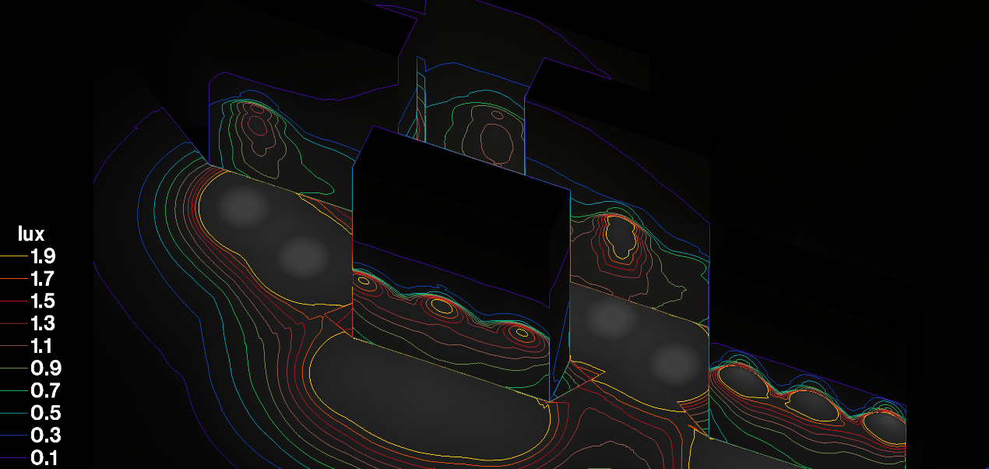
图 5 建筑立面垂直照度伪彩图
表5 居住空间窗户外表面垂直照度
窗序号 | 窗编号 | 窗台高(米) | 朝向 | 垂直照度Ev（lx） | 所属建筑
1 | 9-6 | 25.5 | 正南 | 0.0 | 1#

室外显示屏平均亮度
为了限制装饰性照明和照明标识的水平，避免对周边环境造成光污染，从而影响居民的正常生活和休息，相关标准对显示屏表面的平均亮度提出了具体要求。
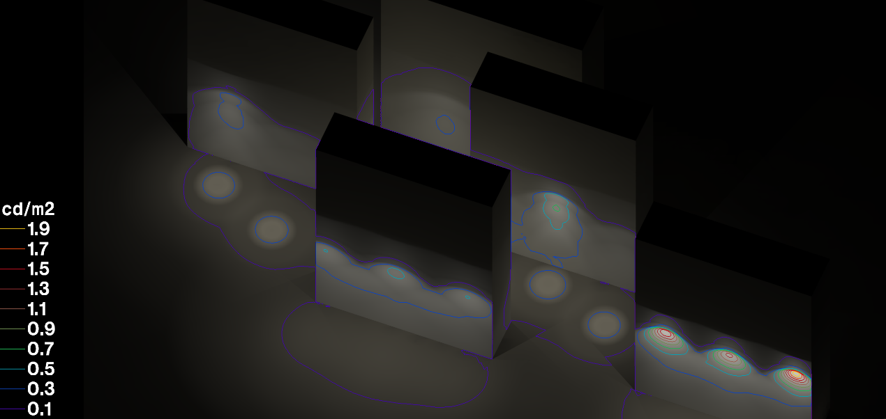
图 6 建筑立面亮度伪彩图
表6 显示屏表面平均亮度
名称 | 显示屏表面平均亮度（cd/m²）
显示屏 | 100

注：若表格中无数据，表示项目中未设置显示屏。

评价结论
本项目应用Dali软件，依据《绿色建筑评价标准》GB/T 50378第8.2.7条的要求，结合《室外照明干扰光限制规范》GB/T 35626及《室外照明干扰光限制规范》GB/T 3562等相关标准，对夜景照明光污染进行了模拟分析。本项目位于E3区，结合标准要求分析达标评价如下：
表7 光污染评估结论表
标准要求 | 模拟结果 | 标准限值（最大值） | 得分
垂直面照度Ev(lx) | 2 | 10 | 5分 | 共10分
平均亮度(cd/m²) | 200 | 600 | 5分 | 共10分

